Уважаемые предприниматели - участники закупок!
Приглашаем Вас принять участие в вебинаре на тему:
«Правила участия в закупках в соответствии с 44-ФЗ и 223-ФЗ в 2021 году»

Когда: 19 февраля 2021 года с 14.00 до 16.00 (местн.)
Платформа для трансляции: ZOOM
Для кого: вебинар предназначен для участников закупок, которые хотят узнать
о последних изменениях в сфере закупок по 223-ФЗ и 44-ФЗ, рассмотреть на практике особенности участия в новых электронных закупках в сфере контрактных отношений и в закупках для МСП по 223-ФЗ.
Программа вебинара
Обзор основных изменений № 44-ФЗ, 223-ФЗ через призму участия в закупках | Обзор нововведений № 44-ФЗ, 223-ФЗ и нормативных правовых актов в сфере закупок товаров, работ, услуг для государственных и муниципальных нужд, закупок согласно 223-ФЗ.  - Осуществление закупок в электронной форме;  - Новые правила и требования в части участия в процедурах закупок;  - Финансовое обеспечение закупок;  - Заключение и исполнение договора.
Практика участия в закупках | Обзор судебной практики и практики ФАС.
Ответы на поступившие вопросы | Рассмотрение вопросов, которые поступили до и во время вебинара.

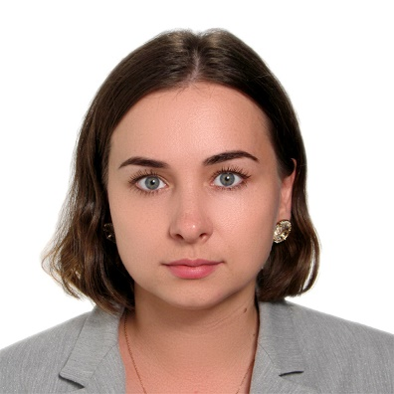 | Вебинар проводит:  Романова Юлия Алексеевна,  Директор Академии продаж Группы  Электронных Площадок ОТС.RU,  г. Москва

Условия участия: Участие бесплатное!
Для участия в вебинаре необходимо заранее зарегистрироваться по ссылке:
https://zoom.us/webinar/register/WN_MWFeQ1i3THOv9FV9z2SZLw
После проведения вебинара всем участникам направляется запись мероприятия и презентация.
По всем вопросам можно обращаться к региональному представителю
АО "ОТС" Чибисовой Альбине Анатольевной по телефону +7 (924) 671-72-20,
либо по электронной почте achibisova@otc.ru .

____________

